**產品功能特色：**

1. **可搭配企業數位總機 / 交換機使用**
2. **配置標準變壓器供電**
3. **68組來電顯示**
4. **15組去電顯示**
5. **超大螢幕顯示**
6. **雙制式來電顯示**
7. **3段鈴聲音量調整**
8. **8組單鍵記憶**
9. **免持對講功能**
10. **中文印刷按鍵操作**

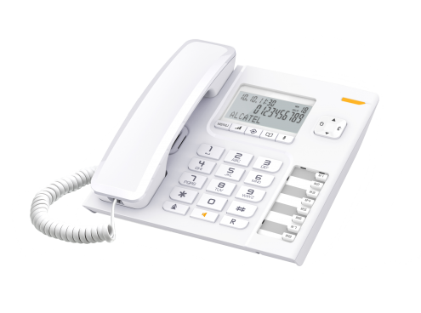

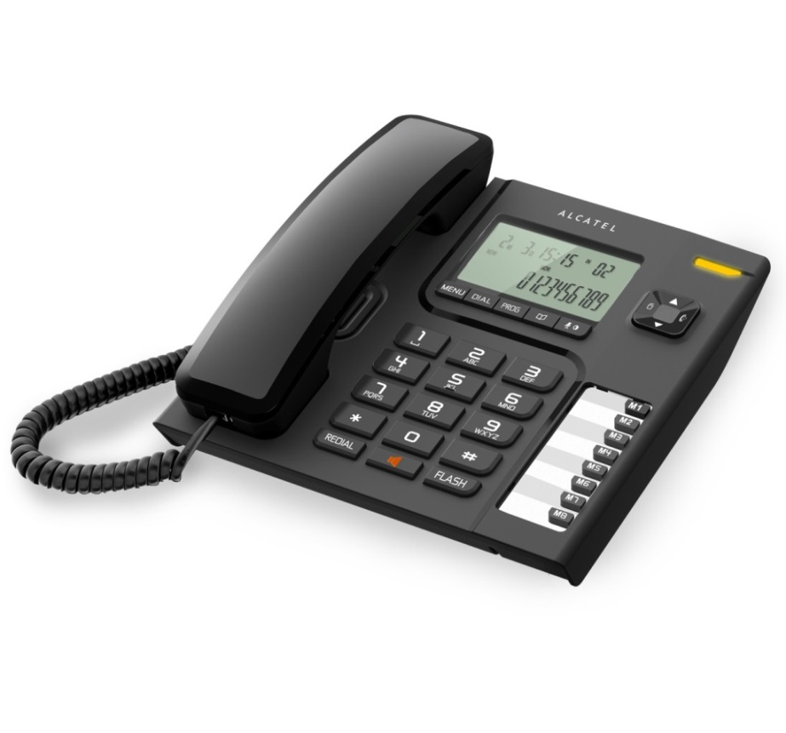

白色

黑色

**廠牌：ALCATEL (阿爾卡特)**

**型號：T76 TW**

**供應商：聯穎國際股份有限公司**

**售價**：**790元**